Jueves
18
de mayo

Sexto de Primaria
Geografía

Paz social y tiempo libre en la calidad de vida

Aprendizaje esperado: reconoce factores que inciden en la calidad de vida de la población en el mundo.

Énfasis: identifica los factores que inciden en la calidad de vida de la población en el mundo: paz social y tiempo libre, entre otros.

¿Qué vamos a aprender?

En esta sesión vas a reconocer los factores que inciden en la calidad de vida de la población en el mundo.

Recordarás qué con indicadores se mide la calidad de vida de la gente, así como los factores que influyen en esta. También, conocerás la importancia que tienen la paz social y el tiempo libre para que las personas puedan alcanzar una buena calidad de vida.

Necesitarás tu libro de texto de las páginas 114 y 115

https://libros.conaliteg.gob.mx/20/P6GEA.htm#page/114
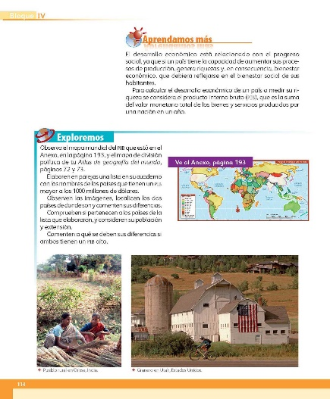

También vas a requerir del Atlas de Geografía del Mundo de quinto año, en la página 110

¿Qué hacemos?

Para empezar, ¿Te habías puesto a pensar que para que la gente tenga una buena calidad de vida debe gozar de tiempo libre?

¿Tal vez sabías que todos debemos descansar y tener momentos de recreación? Cómo influye esto en la calidad de vida, tal vez no lo habías pensado.

Para iniciar, retoma a qué se refiere cuando se habla de calidad de vida. ¿Recuerdas qué es la calidad de vida?

La calidad de vida es el bienestar que sienten las personas al tener cubiertas una serie de necesidades que consideran importantes.

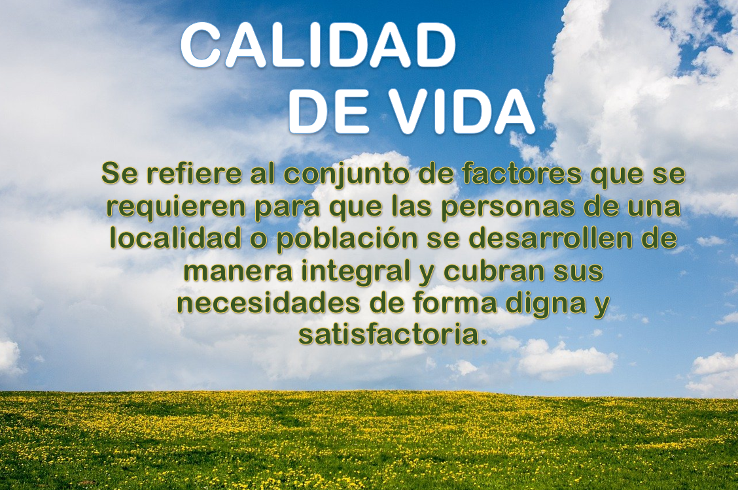

¿Recuerdas cuáles son los índices que se emplean para medir la calidad de vida?

En la sesión pasada conociste el Índice de Desarrollo Humano. Haz una recapitulación al respecto, con el siguiente video.

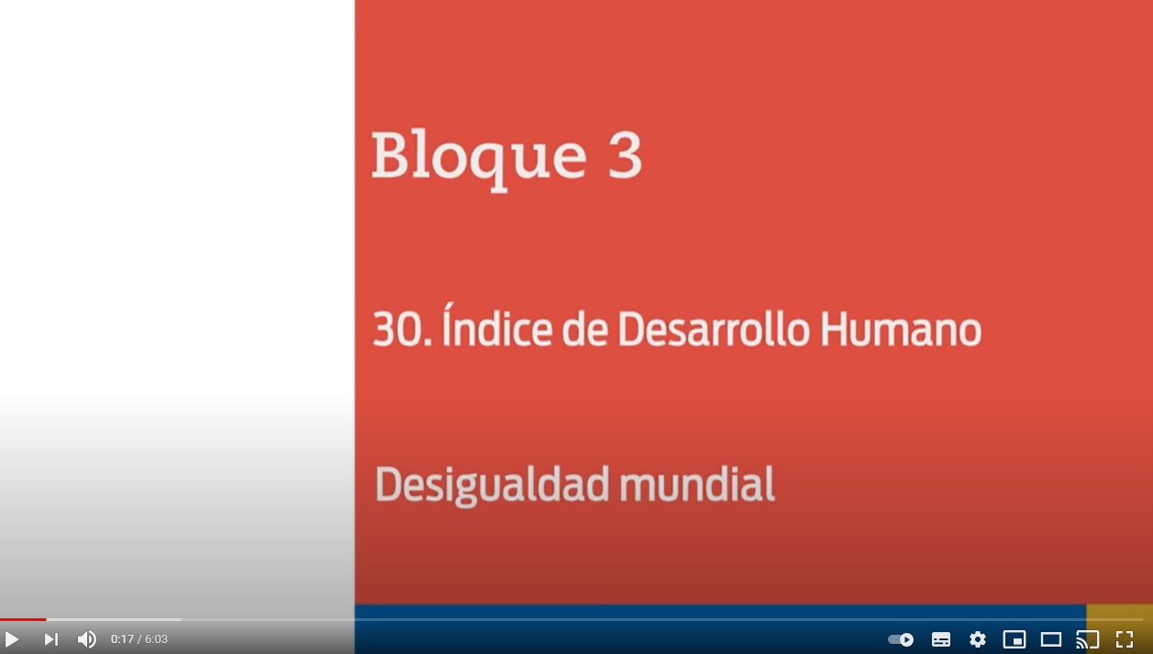

- Video. Desigualdad mundial.
https://www.youtube.com/watch?v=HaZFbCoCr3M

Con esta recapitulación tan completa seguramente ya recordaste mucho de lo que has trabajado. Como observaste hay varias formas de medir la calidad de vida de la población. Los dos índices más conocidos son el Índice de Desarrollo Humano, IDH, explicado esta vez con el video.

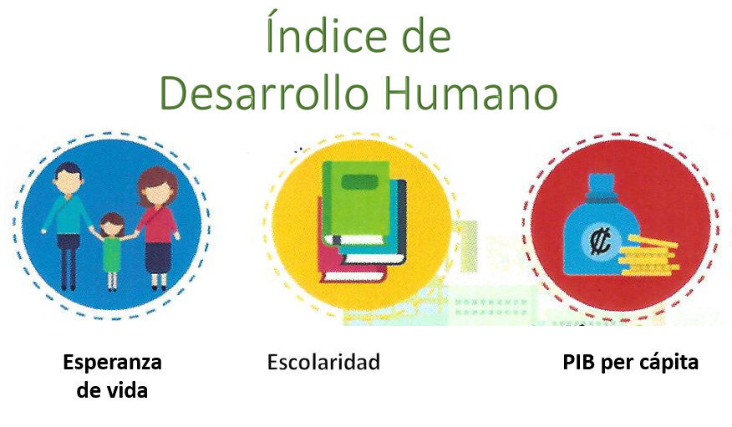
Y el Índice para una Vida Mejor.

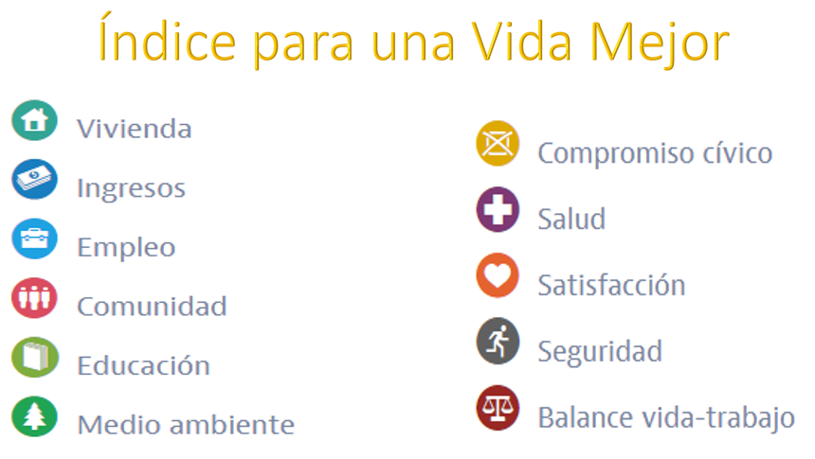

El Índice de Desarrollo Humano considera los ingresos económicos de las personas, el nivel de educación o escolaridad y la esperanza de vida.

Ahora concentrate en el índice para una Vida Mejor, que considera muchos factores para conocer el nivel de calidad de vida que tiene la gente. ¿Cuáles son los factores que toma en cuenta este Índice? El organismo internacional que creó este índice reconoce que es muy complicado saber cuál es la calidad de vida de la gente, por ello propone que se consideren al menos los siguientes factores:

El empleo.
Los ingresos económicos.
La vivienda.
La educación.
La salud.
Las condiciones del ambiente.
La seguridad.
La satisfacción en la vida.
El compromiso cívico.
El sentido de pertenencia a la comunidad.
El balance entre la vida y el trabajo.

Son muchos los temas que se toman en cuenta para saber qué nivel de calidad de vida tienen las personas. En efecto, son 11 factores que influyen en la calidad de vida de la gente, varios de ellos ya han sido explicados en clases anteriores, ya has visto la importancia de tener un empleo seguro y bien pagado para poder contar con alimentos nutritivos, una vivienda digna y con servicios de educación y salud de calidad. Incluso, la sesión pasada también se explicó la importancia que tienen el bienestar, la seguridad y un ambiente limpio para lograr una calidad de vida adecuada.

Además de cómo calcular estos indicadores para poder realizar comparaciones entre países y regiones.

También es importante que sepas que la salud, el medio ambiente limpio, la recreación y la seguridad son derechos que permiten una mejor calidad de vida, tanto a los adultos como para las niñas y niños. En los siguientes videos puedes ver esto de una manera clara.

- Video. Derecho a la salud.
https://youtu.be/iDvHS6kgyg4
( del min. 9.33 al 11.37)

- Video. Derecho a un medio ambiente limpio y sano.
https://www.youtube.com/watch?v=vOiyWfRXj3U

- Video. Derecho a la recreación.
https://www.cndh.org.mx/video/derecho-la-recreacion

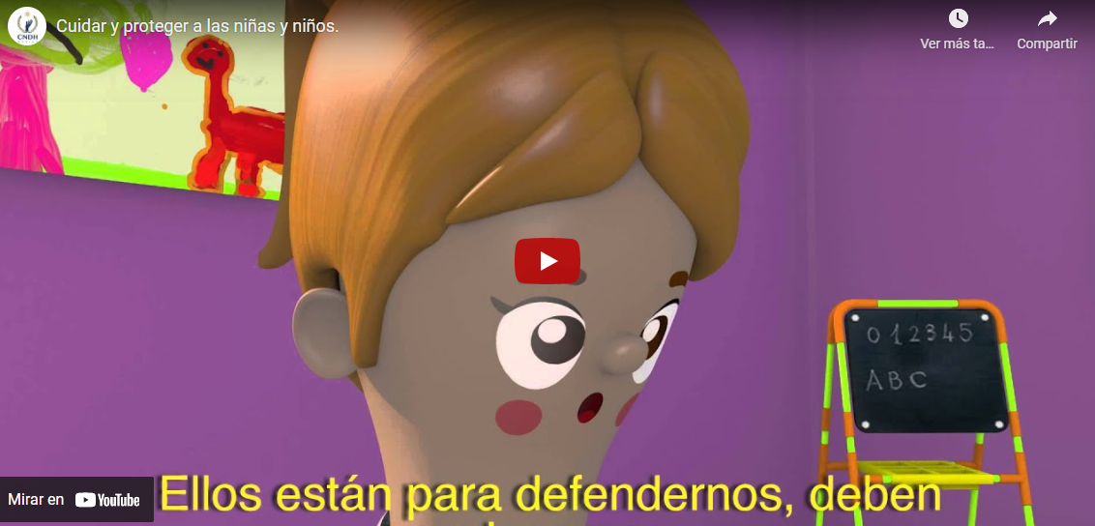

- Video. Cuidar y proteger a las niñas y niños.
https://www.cndh.org.mx/video/cuidar-y-proteger-las-ninas-y-ninos

En estos videos pudiste conocer los factores que se mencionan, son muy importantes para mejorar la calidad de vida de todos y todas y que, además, debemos exigir que se respeten. Por eso te centrarás en explicar el compromiso cívico, el sentido de pertenencia a la comunidad y el equilibrio entre vida y trabajo, como factores que explican la paz social y el tiempo libre. Dos condiciones necesarias para lograr una calidad de vida adecuada.

¿A qué se refiere con compromiso cívico?

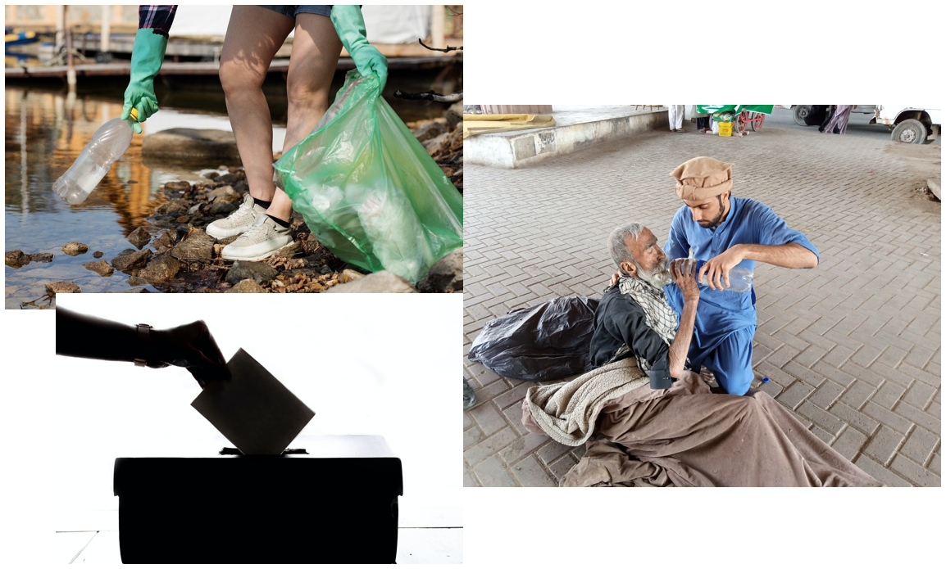

El compromiso cívico hace referencia a una forma de actuar en la que se respetan las normas de convivencia establecidas por la sociedad y las personas participan de manera comprometida en la vida de la comunidad. Entonces, el compromiso cívico quiere decir que debemos preocuparnos por las demás personas dentro de la comunidad.

Y eso significa que debes participar en la resolución de problemas comunitarios, brindar ayuda a las personas que lo necesiten y contribuir con acciones de beneficio comunitario. La forma más común de observar el compromiso cívico de un adulto, es considerar su participación en las votaciones para elegir a los gobernantes, desde el presidente de la república hasta los representantes del municipio o de la colonia. Ahora que ya sabes qué es el compromiso cívico, piensa en aquellas acciones que han realizado y que demuestran un compromiso cívico.

Tal vez hace tiempo, varios vecinos coincidieron en que hacía falta un área de recreación en la colonia en que vivian, entonces, se organizaron y lograron que las autoridades les apoyaran para construir un parque que beneficia a la comunidad.

Ese es un buen ejemplo, porque a partir de la participación colectiva se logró un parque que constituye un espacio para que la gente disfrute su tiempo libre y consiga la paz social, condiciones necesarias para una buena calidad de vida. Otro factor importante para lograr la paz social es el sentido de pertenencia a la comunidad.

Hay mucha gente que por diversos motivos ha tenido que desplazarse, ya sea dentro o fuera de su país de origen, y vive en lugares con los que no se identifica y, en algunas ocasiones, sufre maltrato y violencia.

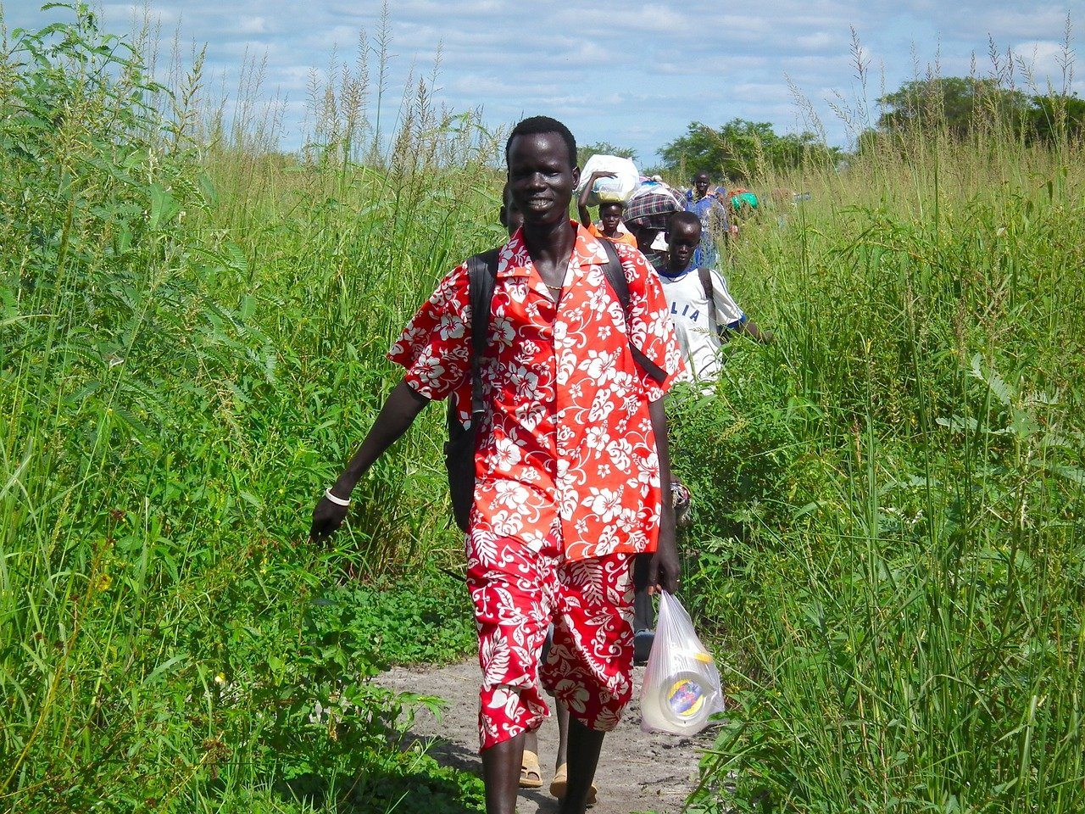

Por ejemplo, Palestina han salido millones de personas para refugiarse en otros países, ello debido a los enfrentamientos armados y las persecuciones de que son objeto.

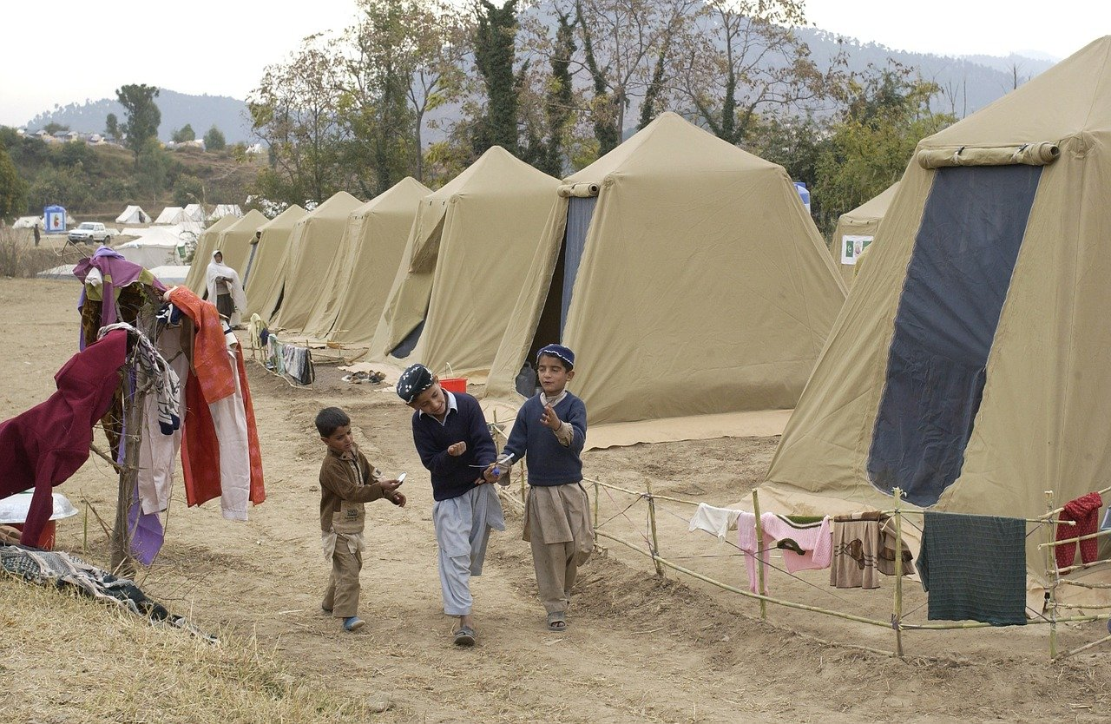

Los refugiados, ya sean palestinos o de cualquier nacionalidad, son ejemplo de personas que no tienen un sentido de pertenencia a la comunidad en la que viven, ya que muchos de ellos se han visto obligados a vivir en lugares como los campos de refugiados. Estos campos son asentamientos temporales construidos para recibir a estas personas, que muchas veces no cuentan con los servicios mínimos de salubridad y seguridad. Otros refugiados también se ven obligados a permanecer dentro de naciones con las cuales no se identifican para evitar ser encarcelados o sufrir violencia física en sus lugares de origen, eso quiere decir que estas personas no tienen paz social, ni mucho menos una calidad de vida digna.

Para que las personas tengan una vida plena, requieren lograr un sentido de pertenencia a la comunidad de la cual forman parte.

Otro ejemplo se presenta en la sierra de Hidalgo, donde algunas personas ha pasado toda su vida, ahí tienen sus tierras y muchos familiares. En este caso una persona señala que es muy feliz en su pueblo porque le gustan las tradiciones del lugar y toda la gente lo conoce, por lo que jamás se iría de ahí. Él no quiere vivir en la ciudad, a pesar de que en esta hay más servicios, dice que en las ciudades no hay el ambiente tan limpio, puro y saludable como en su localidad.

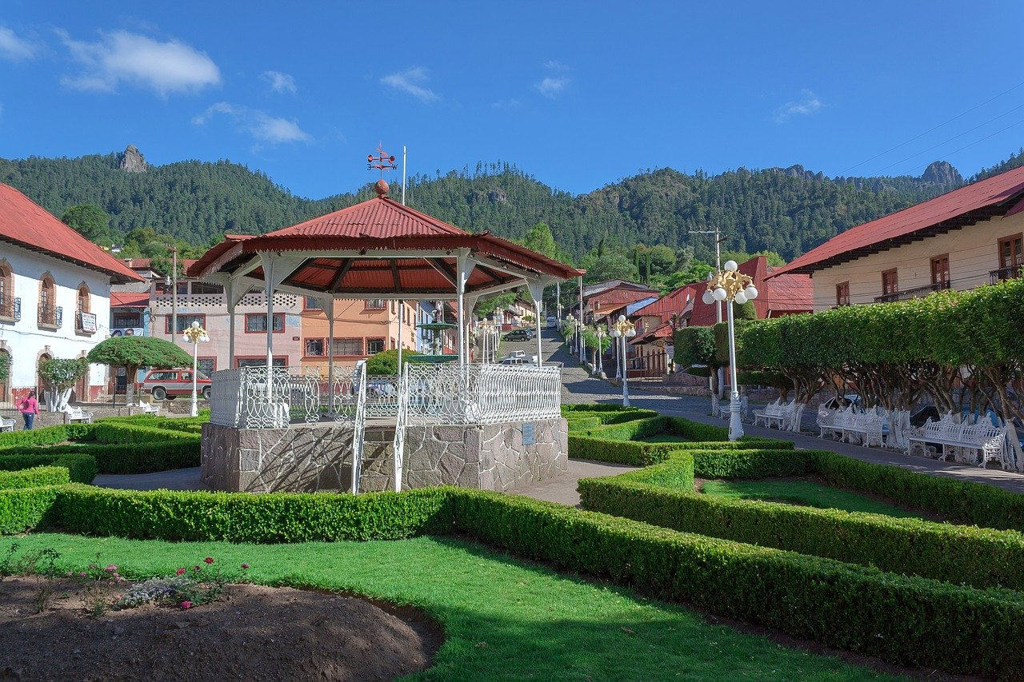

Este es un claro ejemplo del sentido de pertenencia a la comunidad, lo cual es un factor para lograr la paz social y una buena calidad de vida. Otro de los elementos básicos para alcanzar una buena calidad de vida es el equilibrio entre la vida y el trabajo.

Entonces, ¿No solo se trata de tener un empleo bien pagado, sino de equilibrar el tiempo de trabajo con el resto de las actividades que se realizan. Todas las personas que trabajan enfrentan un gran reto, encontrar el equilibrio entre el trabajo y la vida diaria. Combinar con éxito el trabajo y la vida familiar y personal es importante para toda la gente.

Te preguntarás si, ¿Eso quiere decir, que las personas no deben trabajar muchas horas? El número de horas que una persona trabaja debe estar en equilibrio con el tiempo que dedica al resto de las actividades cotidianas. Los estudios que se han realizado demuestran que un horario de trabajo excesivamente largo puede resultar perjudicial para la salud de las personas, y puede poner en riesgo su seguridad y aumentar el estrés.

Muchos piensan que entre más horas trabaja la gente, le irá mejor, no siempre es así. Por eso muchos países han modificado sus reglamentos laborales para que la gente trabaje una cantidad de horas que no le afecte y que su pago sea suficiente para satisfacer las necesidades personales y familiares. ¿Cuáles son los países que han tenido más logros en este aspecto?

Las naciones que han logrado que sus habitantes trabajen menos horas para aumentar su tiempo libre y su calidad de vida son, entre otros: los Países Bajos, Dinamarca, Italia y España, en Europa, por ejemplo.

Por el contrario, hay países donde la gente tiene periodos de trabajo muy largos, y en ocasiones todos los días de la semana, tal es el caso de Turquía, Colombia y México, por citar algunos, eso quiere decir que en nuestro país, las personas también trabajan periodos de tiempo largos, por lo que, con frecuencia no se puede lograr un adecuado balance entre trabajo y tiempo libre, desafortunadamente, así es, la situación no es fácil de resolver, porque si la gente trabaja menos horas, lo que gana no le alcanza para vivir bien y si trabaja un periodo de tiempo largo, entonces puede descuidar otros aspectos de la vida que también son relevantes.

Entonces te preguntarás, ¿Qué se puede hacer para resolver esta complicada situación? Los países que han tenido los mayores logros en esta materia, lo han hecho porque sus gobiernos han realizado importantes acciones para que las personas perciban un pago justo por su trabajo.Y si a las personas se les paga lo justo, trabajarán menos y tendrán más tiempo para dedicarlo a otras actividades. Si la gente cubre horarios cortos de trabajo, tendrá más tiempo para el cuidado personal y otras distracciones.

Eso significa que distraerse también es importante. La gente debe tener tiempo para comer, dormir y para convivir con familiares y amigos, así como para jugar, leer, recrearse, e incluso, para ver la televisión.

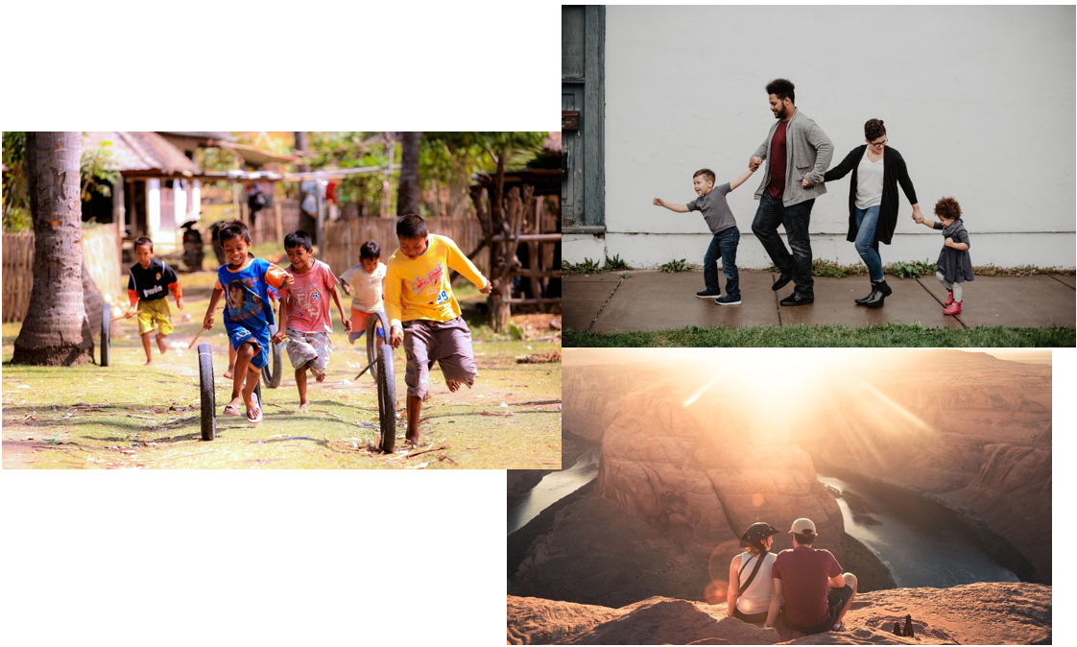

La cantidad y la calidad del tiempo libre son fundamentales para el bienestar general de la gente, ya que generan beneficios en la salud física y mental de las personas.

En esta sesión has aprendido que hay muchos factores que inciden en la calidad de vida de las personas.

También sabes que para conseguir una vida plena, las personas no solo necesitan empleo, ingresos económicos, una vivienda, salud y educación. La gente también requiere desarrollar un compromiso cívico y un sentido de pertenencia a la comunidad, así como lograr un balance entre la vida y el trabajo.

El reto de hoy:

Platica con tus familiares sobre los aspectos que has aprendido, con la finalidad de detectar las acciones que llevan a cabo como familia y que son muestra del compromiso cívico con la comunidad.

También reflexionen sobre el sentido de pertenencia a la comunidad que tienen los miembros de tu familia y sobre si logran, o no, un equilibrio entre las horas de trabajo y el tiempo libre.

En caso de que las respuestas sean negativas, ¿Qué pueden hacer para modificar tales situaciones?

Si en tu casa hay libros relacionados con el tema, consúltalos, así podrás saber más.

¡Buen trabajo!

Gracias por tu esfuerzo.

Para saber más:
Lecturas

https://libros.conaliteg.gob.mx/20/P6GEA.htm

